№82 ЖАЛПЫ БІЛІМ БЕРЕТІН ОРТА МЕКТЕБІ
КГУ «Средняя общеобразовательная школа № 82»

Мастер - класс
Тема: Использование нетрадиционных материалов в плетении.
Плетение из газетных трубочек

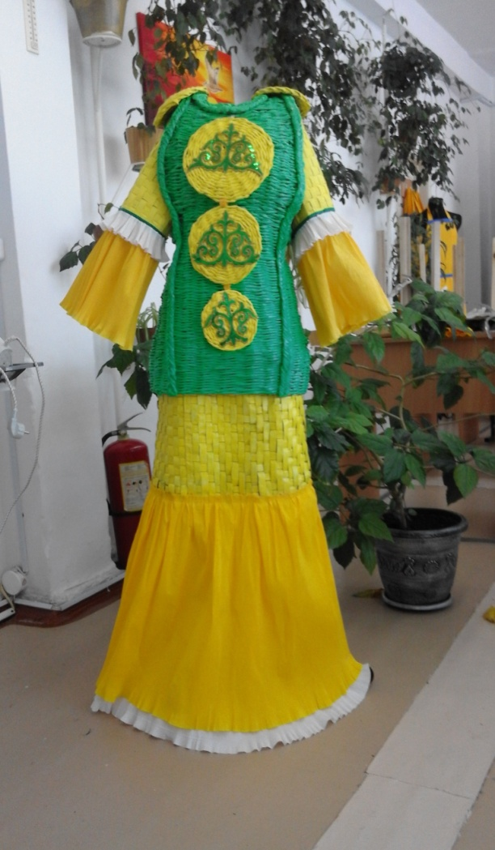
Мастер-класс подготовила:
учитель художественного труда и технологии СОШ № 82
Ратицкая Е.А.

Караганда , 2018
1.Введение
1.1 Цель мастер-класса
Повышение профессионального мастерства педагогов, получение новых знаний и освоение их в практической деятельности
1.2 Задачи:
- Знакомство с нетрадиционной техникой плетения из газетных трубочек
- Передача своего опыта путем прямого и комментированного показа последовательности выполнения плетения
- Освоение педагогами техники плетения из газетных трубочек
- Развивать интерес к нетрадиционным способам плетения
- Рефлексия собственного профессионального мастерства участниками мастер-класса
1.3 Ожидаемый результат:
- Создание изделия в технике плетения из газетных трубочек
- Повышение уровня профессиональной компетентности
- Применение участниками мастер-класса нетрадиционного плетения на уроках художественного труда
2. План мастер-класса
- Демонстрация изделий , выполненных в технике плетения из газетных трубочек
- Ознакомление аудитории с материалами и инструментами, необходимыми при плетении
- Пошаговое изготовление подставки под горячее

Введение
Плести можно из всего, что попадается в руки: из лозы, из бисера, из верёвок и ниток, из кожи и бересты, из проволоки и так далее. Недавно мы случайно в интернете нашли интересную для нас технику: плетение из газетных трубочек. Материал, а именно газеты практически у каждого есть в доме. Это прекрасное времяпровождение в долгие зимние вечера. Применяя эту технику плетения, можно сплести множество красивых и полезных вещей, украсив ими свой дом, порадовать ими своих друзей, родственников, удивить знакомых. Итак, мы с девочками, занимающимися в кружке , решили освоить технику плетения из газетных трубочек и создать несколько изделий в этой технике.
История техники плетения
Начнем с истории плетеных предметов, поскольку плетение – изобретение не новое. Техника плетения известна с давних времен, есть даже легенды о колесницах, плетеных из ротанга. Вполне закономерно предположить, что техника плетения возникла в разное время в долинах рек, где можно найти длинные гибкие ветки, тростник, бамбук, иву, камыш, тик, абака (волокна текстильного банана, манильская пенька), ивовый куст мимбра, сезаль (волокно из листьев мексиканской агавы),… а также где есть гибкие и достаточно длинные корни растений. Могут быть использованы также водоросли и конский волос. В южных странах широко применялись, и используются сейчас, ветки ореха, ротанговая пальма, а также некоторые другие виды пальмовых и ивовых растений.
Часто можно встретить изделия из соломы, но этот материал не такой прочный, и в основном используется для производства декоративных предметов или циновок. Сейчас можно встретить плетение из искусственного ротанга – синтетического искусственного волокна, или простого пластика, который не боится погодных условий и устойчив к климатическим нагрузкам.
В современном индустриальном мире плетеные предметы, кроме внешнего изящного вида, имеют большую ценность еще и потому, что изготавливаются практически все — вручную. Хотя и машинное плетение тоже можно встретить. Кроме того, плетеные аксессуары легкие, прочные, достаточно долговечные, и экологически чистые. Именно из-за целого набора разных качеств, плетеные изделия и получили такое широкое распространение. Принято считать, что в Европе мода на плетеные предметы обихода появилась благодаря морским путешествиям и в частности, благодаря Англии – после колонизации Индии. В России было широко популярно плетение из ивовой лозы, предположительно, изначально изготавливались для ловли рыбы, а затем стали делать корзины и уже потом, в 19 веке пришла мода на плетеную мебель. В начале 20 века плетеные предметы можно было встретить практически в любом интерьере, как Европе, в Америке, так и в России.
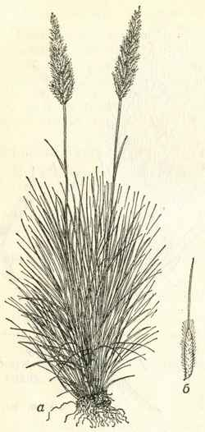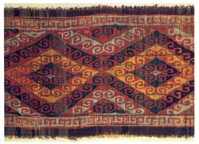
В Казахстане широко использовалось плетение Чий - циновка, сплетенная из стеблей травы чий (отсюда и название)
Основная технология плетения дошла до наших дней практически без изменения, однако в Европе виды современного плетения используются более сложные, чем, например, изготовленная в странах Азии или Латинской Америки. Для создания одного плетеного предмета у мастера, если тот работает вручную, уходит от недели до нескольких месяцев. Несмотря на веками сложившиеся виды плетения, каждый мастер вкладывает в изделие что-то свое, неповторимое, что становится его «визитной карточкой».
Выполнение изделия в нетрадиционной технике
Подготовка бумажной лозы.
Для начала необходимо подготовить материал. Это может быть чистая бумага, но практика показывает, что плести из неё достаточно сложно из-за её плотности. Конечно, если есть газетная бумага, которая используется в типографиях, то это будет идеальный вариант, так как отсутствие печатного текста на ней значительно облегчает покраску изделия. Но об этом чуть позже. Итак, приготовьте газеты в большом количестве. С помощью острого ножа нарежьте полосы шириной не более 10 сантиметров. Для начала можно потренироваться на более коротких полосках и только после обретения некоторого опыта переходить к длинным. В то же время, сделать изделие из длинных полос значительно легче, чем из коротких. Кладем перед собой полосу бумаги. К ней под острым углом прикладываем спицу для вязания. Далее заправляем уголок газеты под спицу и начинаем скручивать лист как можно плотнее
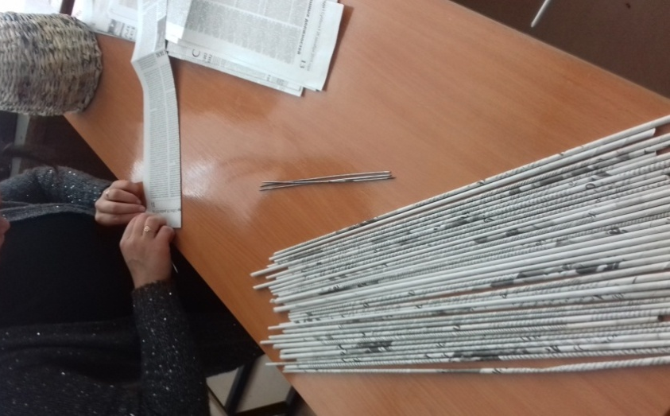
Не пугайтесь, если один конец у вас получится немного толще второго. Это нормально, хотя большой разницы быть не должно. Для того чтобы наша трубочка не расплеталась, следует использовать клей ПВА и закрепить уголок листа. Таким образом, нужно приготовить трубочки. Количество зависит от размера и сложности изделия. Дальнейшие действия зависят от того, как именно вы собираетесь красить готовое изделие. Можно прокрасить палочки еще до плетения. Но тут есть некоторые нюансы. Неправильно подобранный лак сделает их жесткими и ломкими, в результате чего ваза или шкатулка станут грубыми. Рекомендуется использовать акриловый лак для художественных работ
Некоторые поделки могут оказаться достаточно высокими, что требует частого наращивания бумажной лозы. Для облегчения этого процесса и для того, чтобы готовое изделие имело наиболее привлекательный вид, следует научиться правильно соединять трубочки. Как уже говорилось, заготовка бумажной лозы имеет разные по толщине концы. Именно это и позволяет незаметно соединять их. Берем палочку с тонким концом и вторую с толстым. Теперь просто вставляем намного больше, чем если её не обрезать. То есть, в нашем случае переход будет более плавным, а после покраски станет совершенно незаметным

Плетение подставки под горячее

1.этап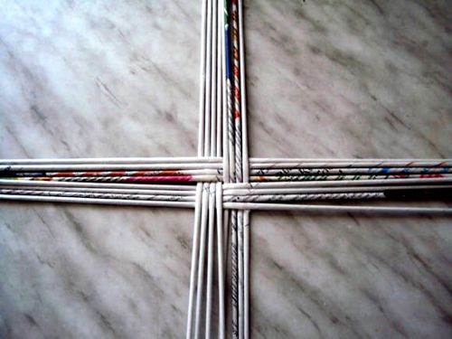 | 2 этап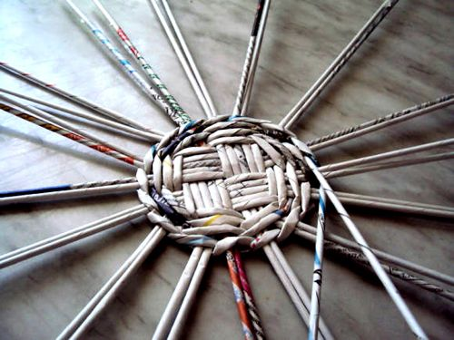
3 этап  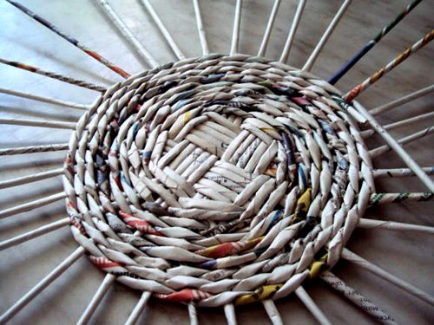 | 4этап 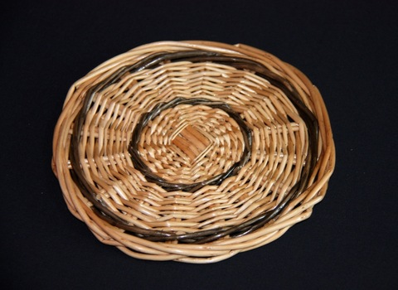

Список использованной литературы:
1. Кузьмина М. / Азбука плетения. - М., 1993.
2. Никулин Ф. М., Бочаров В. С., Железнов В. П. / Плетеные изделия. - М.: Лесная промышленность, 1982.
3.Несерова Д.В. /Плетение лозой, ивой, берестой. – М.: РИПОЛ классик, 2005.
4. http://stranamasterov.ru/files/imagecache/orig_with_logo/i/Salfetki_012s.JPG
5. http://www.profguide.ru/professions/Lozopleteniye.html

